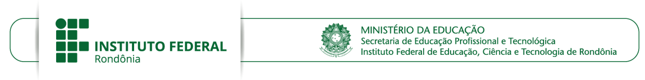

AUTODECLARAÇÃO DE RENDA FAMILIAR
Participação nos Cursos do Projeto Empoderamento da Mulher — Edição 2018

IDENTIFICAÇÃO DA CANDIDATA
Nome:
Curso para o qual se classificou:
Campus de oferta:
Documento de identidade:
E-mail:
Telefone/celular:

DEMONSTRATIVO DE RENDA (OU FALTA DE RENDA)
Nome do membro familiar (inclusive da candidata) | Renda Mensal Bruta Média (R$)
Total da Renda Bruta Mensal da Família ou Pessoa (R$)
Média da Renda Bruta Mensal por Pessoa (R$)
(Renda Total Dividida por Número de Pessoas da Família)
Observação: Caso não possua renda, colocar R$ 0,00 no campo correspondente.

Declaro que as informações acima são verdadeiras, ciente de que a omissão ou declaração falsa pode implicar em sanções previstas na legislação brasileira, especialmente o artigo 299 do Código Penal (Decreto-Lei 2.848/1940). Estou plenamente esclarecida que os cursos do Projeto Empoderamento da Mulher são destinados exclusivamente a mulheres em situação de vulnerabilidade socioeconômica, conforme consta no Edital 15/2018/Proex/IFRO.

______________________, _____ de ___________________ de 2018

__________________________________________

Assinatura da candidata

